**第三次作业**

**题目**：使用PCA进行图像压缩

**描述**：输入一张灰度图片Lena，放大到256*256，使用PCA方法把原始图片分别按照2:1、8:1、32:1进行压缩，即压缩后的数据量为原始图片的1/2、1/8、1/32。分析压缩后的数据所含信息量大小，并比较压缩数据再经过重建后与原始图片的视觉差异。

**例子**：

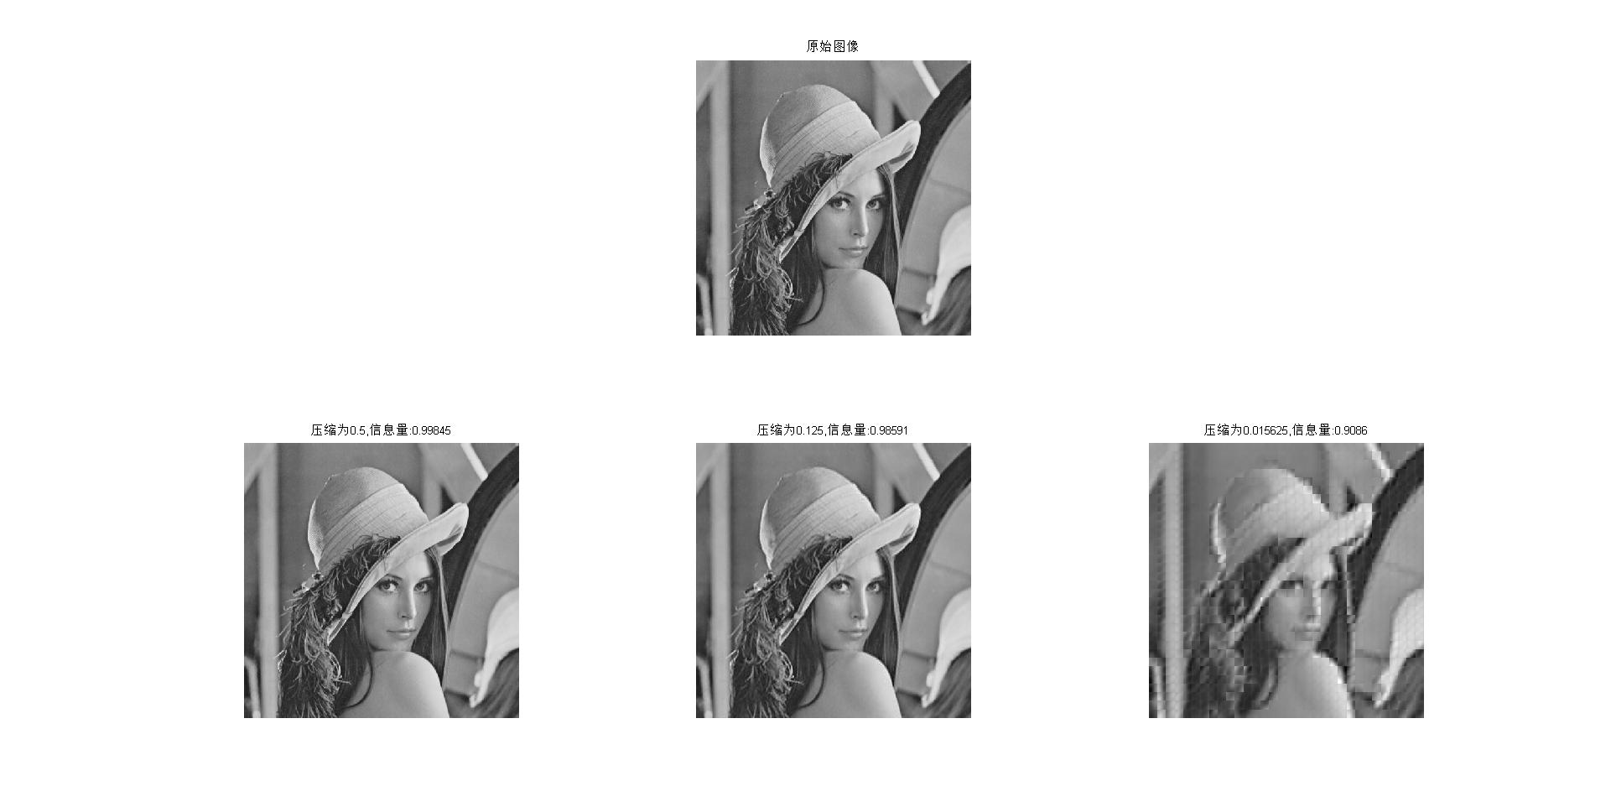

**提示**：例子：

把图像分割成很多块16*16，把每个小图像块看成不同的样本点，一个小图像块内每个像素是样本点的不同维度。

压缩率计算：16*16=256维度，压缩率为原始的1/2，即变成128维度。图片重新生成，是利用128维度重构图片块16*16，重构如上。

举例matlab读图：imread, imwrite。